פעילות מתוקשבת בנושא חומצות ובסיסים

הורדה והפעלת האתר
1. היכנסו לקישור: http://www.chemcollective.org/vlab/vlab.php
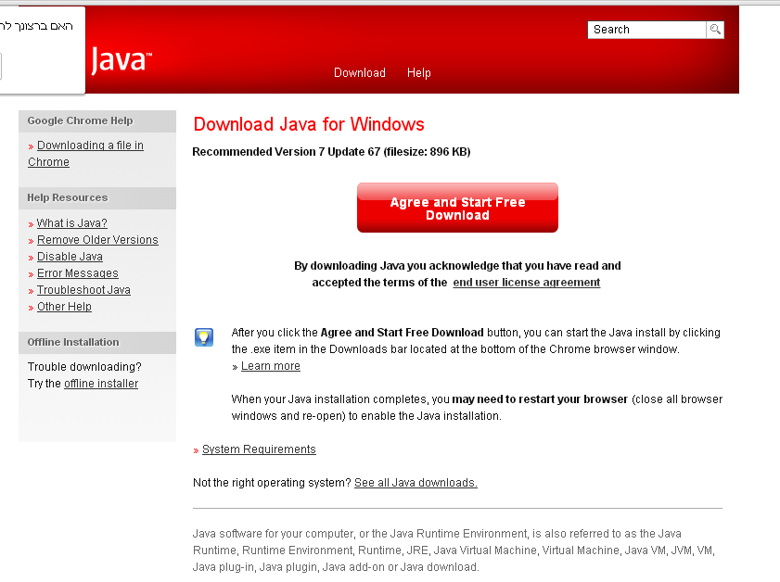
2. במידה ואין לכם JAVA for Windows יפתח החלון הבא: לחצו על הסכמה להורדה ופעלו לפי ההוראות. בתום ההורדה יש לבצע ריסטרט למחשב.

3. לאחר הדלקת המחשב מחדש, יש ללחוץ על Run בכל פעם שיפתח האתר ותתבקשו בכך.
4. לאחר הרצת התכנה, המעבדה הממוחשבת תפתח ותראו את המסך הבא:
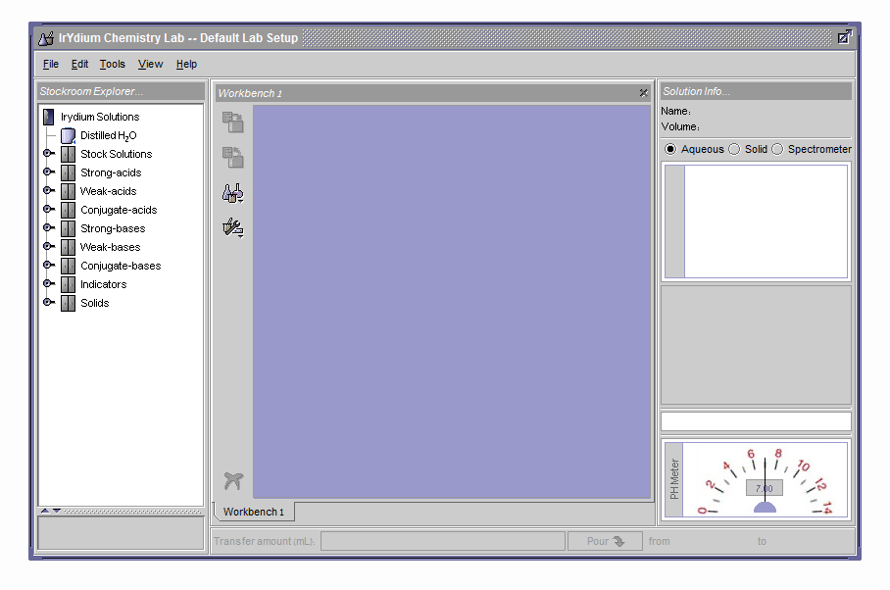

הכרות עם סביבת העבודה
1. כדי לטעון פעילות בנושא חומצות ובסיסים בחרו ב- File בפינה השמאלית העליונה. בתפריט המופיע בחרו Load Homework. הקישו לפתיחת התפריט Acids and Bases ובתפריט בחרו ב-Strong Acid Problem. באופן זה ניתן לבחור פעילויות נוספות המוצעות באתר, בנושאים השונים.
יפתח המסך הבא:
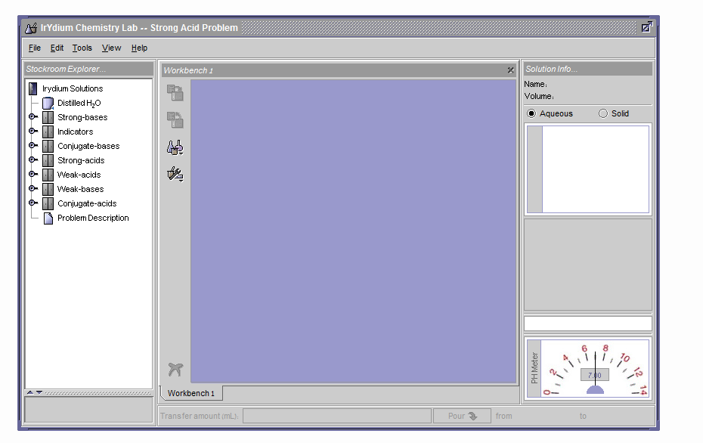

מסך זה הינו סביבת העבודה ובו שלושה אזורים עיקריים:
  - Stockroom Explorer משמאל: בתפריט זה מופיעות כל התמיסות בהם תוכלו להשתמש בניסוי. לחיצה כפולה על Strong-acids למשל, תפתח את תפריט החומצות החזקות איתן ניתן לעבוד בניסוי זה.
  - Workbench באמצע: זהו האזור בו תבצעו את הניסוי. אל אזור זה ניתן להעביר תמיסות מתוך התפריט Stockroom Explorer ע"י לחיצה כפולה על התמיסה איתה רוצים לעבוד. בצידו השמאלי של תפריט זה מופיעים המכשירים בהם תוכלו להשתמש במעבדה:
- תפריט כלים 1: לחיצה על סמל זה תפתח תפריט בו ניתן לבחור כוסות, ארלנמאיירים, פיפטות, משורות, ביורטות ועוד.
- תפריט כלים 2: לחיצה על סמל זה תפתח תפריט בו ניתן למצוא מבער שולחני, סירת שקילה ומאזניים.

  - Solution Info מימין: כאשר תבחרו בתמיסה לעבוד איתה, תוכלו ללחוץ עליה ובחלון זה יופיע המידע הכולל את שם, נפח, הרכב, טמפרטורת ו-pH התמיסה.

2. ישנן שתי שיטות עבודה במעבדה זו: העברה מציאותית והעברה מדוייקת. נשתמש בהעברה המציאותית לביצוע הניסוי כדי לדמות עבודה במעבדה. בהעברה המדוייקת תוכלו לבחון את עבודתכם בהמשך. בתפריט העליון בחרו ב-Tools, שם ב-Transfer Bar וסמנו את Realistic Transfer.

3. תרגול מקדים: לחצו לחיצה כפולה על Strong-acids המופיע בתפריט השמאלי. ברשימת החומצות שהופיעה בחרו ב-10M HCl. החומצה תופיעה במרחב העבודה המרכזי. כעת בחרו בתפריט הכלים 1 את Beakers ובחרו ב-250mL beaker. על מרחב העבודה הופיעה כוס מדידה.
כדי להעביר תמיסות מכלי אחד לאחר, עליכם לבחור את הכלי ממנו אתם רוצים להעביר תמיסה ובעזרת העכבר להעמיד אותו בצורה חופפת לכלי אליו אתם מעוניינים להעביר:
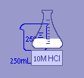
לאחר שתעשו זאת, הכלי ממנו תרצו להעביר יופיע בצורה הבאה מעל הכלי אליו תרצו להעביר:

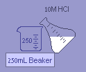
כך מבוצעות כל ההעברות במעבדה זו. כולל פעולות החימום במבער והשקילה. כעת כדי להעביר את הכמות הרצויה לכוס עברו לסולם המופיע בתחתית מרחב העבודה:
לחצו לחיצה ארוכה על Pour וראו כיצד הסולם מתמלא ככל שיותר תמיסה עברה. שימו לב שבהעברה זו קשה להעביר כמויות בצורה מדוייקת, ולשם כך תאלצו להשתמש בפיפטות.
(*בשיטת העבודה המדוייקת, במקום הסולם מופיע חלון בו ניתן למלא את כמות הנוזל שברצונכם להעביר):
אם ברצונכם להוריד ממרחב העבודה שלכם כלי עמו עבדתם- סמנו את הכלי בעזרת לחיצה על המקש השמאלי בעכבר ולחצו cut או remove.

עכשו אתם מוכנים להתחיל לבצע ניסויים במעבדה!
בפעילות זו נערוך היכרות עם נושא הטיטרציות של חומצה-בסיס במעבדה הממוחשבת. נכיר טיטרציית של חומצה חזקה עם בסיס חזק וגם טיטרציה של חומצה חלשה עם בסיס חזק ונלמד על ההבדלים בינהם. עקבו אחר ההוראות וענו על השאלות בסדר המתבקש.
משימה מתוקשבת: טיטרצית של חומצה חזקה עם בסיס חזק
נקו את מרחב העבודה שלכם ע"י סימון הכלים המופיעים בו ולחיצה על remove. וודאו ב-Tools כי אתם עובדים בשיטה המציאותית (Realistic Transfer). בשיטה הזו תדמו עבודה אמיתית במעבדה!
- בתפריט התמיסות לחצו לחיצה כפולה על Distilled H₂O, כעת יופיעו מים מזוקקים במרחב העבודה.
- בתפריט הכלים 1 בחרו ב-250mL beaker (כוס של 250 מ"ל).
- בתפריט התמיסות לחצו לחיצה כפולה על ארונית החומצות החזקות ובחרו ב-0.1M HCl. כעת תופיע התמיסה במרחב העבודה.
- בתפריט הכלים 1 בחרו ב-10mL pipette. העבירו את הפיפטה בצורה חופפת מעל תמיסת ה-HCl כפי שהוסבר בהוראות. כעת בסולם התחתון לחצו לחיצה ארוכה על- Withdraw עד שכל הפיפטה מתמלאת בתמיסה. העבירו את תכולת הפיפטה אל תוך הכוס בנפח 250mL.
- כדי לזכור איזו תמיסה נמצאת בכוס שלכם, לחצו עליה בעזרת המקש הימני ובחרו ב-Rename. שם הקלידו- 10mL, 0.1M HCl.
- כעת בחרו בתפריט התמיסות ב- 1M NaOH. נרצה למהול את התמיסה לקבל תמיסת 100 mL 0.1M NaOH.כיצד תעשו זאת?

כדי לבצע את פעולת המיהול- השתמשו בכוס נוספת ובפיפטה נוספת (גם במעבדה אמיתית תמיד צריך להחליף פיפטות בין תמיסות) והעבירו 10mL מתמיסת ה-NaOH לתוך הכוס החדשה. השתמשו בכלים המתאימים מתפריט הכלים 1 כדי להעביר 90 מ"ל מים אל הכוס. שימו לב שניתן להשתמש בכלים כראות עינכם כדי להשיג דיוק מירבי. שנו את שם התמיסה החדשה ל-100ml, 0.1M NaOH.
- לשם נוחות, הסירו ממרחב העבודה את כל הכלים בהם אין לכם צורך (על שולחן העבודה צריכות להשאר שתי התמיסות החדשות שהכנתם).
- מהו ה- pH של התמיסה שיצרתם? הסתכלו בחלונית המידע. 13
- בתפריט הכלים 1 בחרו ב- 50mL Burette. העבירו 50 מ"ל מתמיסת הבסיס המהולה שיצרתם לתוך הביורטה.
- לחצו על תמיסת ה-10ml, 0.1M HCl. מהו ה-pH של התמיסה? __1__
- הוסיפו 1 מ"ל מתמיסת הבסיס שבביורטה לתוך תמיסת החומצה הנ"ל. (כדאי להתאמן על העברת 1 מ"ל לתוך כוס ריקה קודם). המשיכו בהוספת 1 מ"ל מהתמיסה בביורטה כל פעם ורשמו את ה-pH המתקבל. חזרו על כך עוד 11 פעמים. ערכו את התוצאות שקיבלתם בטבלה הבאה:

נפח הבסיס 0.1M NaOH שהוסף (מ"ל) | pH התמיסה
0
1
2
3
4
5
6
7
8
9
10
11
12

- צרו גרף מהטבלה שהתקבלה.(ניתן ליצור את הגרף באקסל)

- תארו את הגרף המתקבל והסבירו את משמעותו.

עבודה נעימה מעניינת ומעשירה

